Program „Asystent osobisty osoby z niepełnosprawnością” dla Jednostek Samorządu Terytorialnego– edycja 2026- informacja o programie, diagnoza potrzeb.

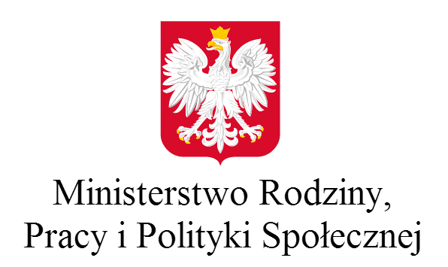

Wójt Gminy Gilowice informuje, że
Minister Rodziny, Pracy i Polityki Społecznej 14 sierpnia 2025 roku ogłosił nabór wniosków na realizację Programu „Asystent osobisty osoby z niepełnosprawnością” dla Jednostek Samorządu Terytorialnego - edycja 2026.

Głównym celem Programu jest wprowadzenie usług asystencji osobistej jako formy ogólnodostępnego wsparcia w wykonywaniu codziennych czynności oraz funkcjonowaniu w życiu społecznym.

Adresatami Programu są:
1) dzieciom od ukończenia 2. roku życia do ukończenia 16. roku życia posiadającym orzeczenie o niepełnosprawności łącznie ze wskazaniami w pkt 7 i 8 w orzeczeniu o niepełnosprawności - konieczności stałej lub długotrwałej opieki lub pomocy innej osoby w związku ze znacznie ograniczoną możliwością samodzielnej egzystencji oraz konieczności stałego współudziału na co dzień opiekuna dziecka w procesie jego leczenia, rehabilitacji i edukacji oraz
2) osobom z niepełnosprawnościami posiadającym orzeczenie:
a) o znacznym stopniu niepełnosprawności albo
b) o umiarkowanym stopniu niepełnosprawności, albo
c) traktowane na równi z orzeczeniami wymienionymi w lit. a i b, zgodnie z art. 5 i art. 62 ustawy z dnia 27 sierpnia 1997 r. o rehabilitacji zawodowej i społecznej oraz zatrudnianiu osób niepełnosprawnych (Dz. U. z 2025 r. poz. 913).

Udział w Programie jest bezpłatny.

Usługi asystencji osobistej polegają na wspieraniu przez asystenta osoby z niepełnosprawnością w różnych sferach życia, w tym:
- 1) wsparciu uczestnika w czynnościach samoobsługowych, w tym utrzymaniu higieny osobistej;
- 2) wsparciu uczestnika w prowadzeniu gospodarstwa domowego i wypełnianiu ról w rodzinie;
- 3) wsparciu uczestnika w przemieszczaniu się poza miejscem zamieszkania;
- 4) wsparciu uczestnika w podejmowaniu aktywności życiowej i komunikowaniu się z otoczeniem.
Usługi asystenckie mogą uzupełniać usługi opiekuńcze, nie mogą ich jednak zastępować.

Wójt Gminy Gilowice informuje, że Gmina Gilowice planuje przystąpić do realizacji Programu Ministerstwa Rodziny, Pracy i Polityki Społecznej „Asystent osobisty osoby z niepełnosprawnością” dla Jednostek Samorządu Terytorialnego - edycja 2026, który finansowany jest ze środków Funduszu Solidarnościowego.
Z uwagi na powyższe Wójt Gminy Gilowice, prosi osoby zainteresowane uzyskaniem wsparcia i spełniające kryteria określone w Programie o złożenie w terminie do dnia 27 sierpnia 2025 roku (decyduje data wpływu) druku zapotrzebowania stanowiącego załącznik do informacji osobiście do:
Gminnego Ośrodka Pomocy Społecznej w Gilowicach, 34-322 Gilowice, ul. Strażacka 2, w godzinach:
poniedziałek od 7⁰⁰- do 16⁰⁰,
wtorek, środa, czwartek od 7⁰⁰- do 15⁰⁰,
piątek od 7⁰⁰- do 14⁰⁰.
za pośrednictwem platformy EPUAP, e-doręczenia lub elektronicznie na adres: gops@gilowice.pl.
Szczegółowe informacje można uzyskać pod nr tel.338653556 w w dniach i godzinach wskazanych powyżej.

Niniejsze informacje mają posłużyć do opracowania diagnozy potrzeb oraz kalkulacji środków na realizację zadania na rok 2026 .
Uwaga! Złożenie druku zapotrzebowania nie jest równoznaczne z zakwalifikowaniem osoby do objęcia wsparciem.

Linki:
informacja o naborze
https://niepelnosprawni.gov.pl/program-fs/nabor-wnioskow-w-ramach-resortowego-programu-ministra-rodziny-pracy-i-polityki-spolecznej-asystent-osobisty-osoby-z-niepelnosprawnoscia-dla-jednostek-samorzadu-terytorialnego/
Program Asystent Osobisty Osoby z Niepełnosprawnością- edycja 2026:

https://niepelnosprawni.gov.pl/download/6742/?tmstv=1755586943

